[**php中ob缓存机制**](https://www.cnblogs.com/hanyouchun/p/4058994.html)

1.ob缓存运行方式

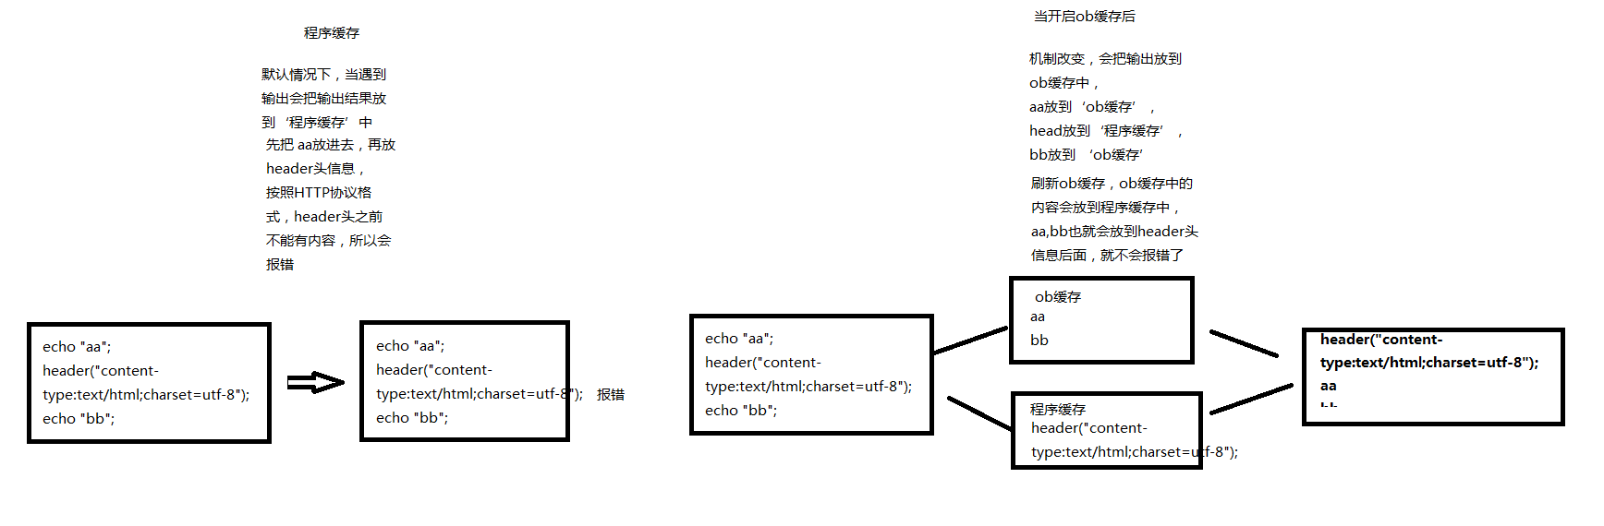

2.注意：在程序中如果开启ob_start(),所有的echo输出都会保存到ob缓存中，可以使用ob系列函数进行操作，如果没有，默认情况下，在程序执行结束，会把缓存中的数据发送给浏览器，如果，你使用ob_clean()类似的函数，会情况缓存中的内容，那么就不用有数据发送给浏览器

ob_start() 开启

ob_get_contents()  获取缓存中的数据

ob_clean()  清空缓存中的数据

ob_end() 关闭ob缓存

ob_end_clean() 清空缓存并关闭ob缓存

ob_flush()  刷新缓冲区【就是把ob缓存中的内容放到程序缓存中，**缓存中内容就是空了**，默认是在程序执行完后再放到程序缓存中，用此函数可以在程序执行时任意时候放到程序缓存中】

flush() 把程序缓存内容推送到浏览器【一些版本的 Microsoft Internet Explorer 只有当接受到的256个字节以后才开始显示该页面，所以必须发送一些额外的空格来让这些浏览器显示页面内容。】

**说的简单点**：默认情况下，php会把输出的内容放到【程序缓存】中，待程序跑完，把【程序缓存】中的东西全部抛到浏览器中；现在使用ob缓存，开启后，所有的输出都会放到【ob缓存】中，头信息（header）等这些依旧存放到【程序缓存】中，待程序跑完，【ob缓存】中的内容会被放到【程序缓存】内容后面，再送到浏览器。ob_flush()是把【ob缓存】中的内容放到【程序缓存】中，之前只有待程序跑完才会把【ob缓存】内容放到【程序缓存】中，现在用ob_flush()就可以在任意时候送到【程序缓存】中；flush()函数的作用是把【程序缓存】中的数据抛到浏览器中；  
总结：

ob_flush()把ob缓存中的内容放到程序缓存  
flush()是把程序缓存中的内容送到浏览器缓存中